

Struktur- und Prozessmerkmale für die Inklusion in der Kita:
Leitfaden zur Erfassung des Mehrbedarfs und Teilhabeplan

Autor:innen
Matthias Lütolf
Bea Zumwald
Raphaela Staiger-Iffländer
Franziska Vogt

Institut Frühe Bildung 0 bis 8 der Pädagogischen Hochschule St.Gallen
Institut für Behinderung und Partizipation der Hochschule für Heilpädagogik Zürich

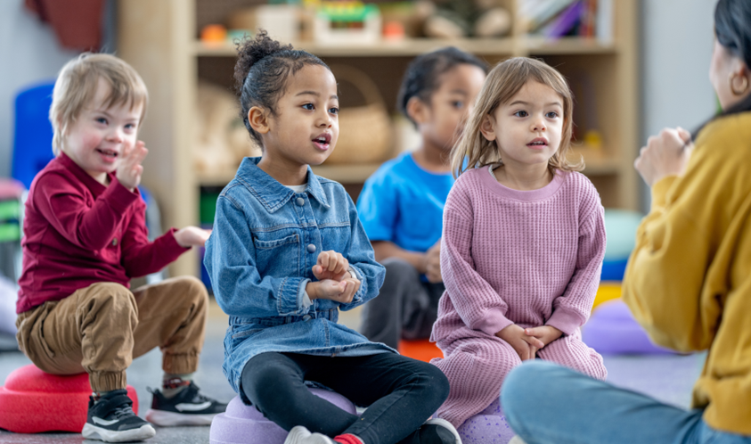

Struktur- und Prozessmerkmale für die Inklusion in der Kita: Erfassung des Mehrbedarfs und Teilhabeplan
Leitfaden zum Erfassungsinstrument «Mehrbedarf Betreuung» und «Teilhabeziele und Teilhabeplan»

Inhaltsverzeichnis Seite

- Allgemeine Einführung 2
- Beteiligte und Voraussetzungen für die Umsetzung der Inklusion 5
- Wege zur Einleitung einer inklusiven Betreuung in einer Kita und Ablauf der Erfassung des Mehrbedarfs und der Teilhabeplanung 7

- Einführung in die Formulare 14
- Finanzierung 18
- Literaturverzeichnis 20
- Formulare
- Formular «Erfassung Mehrbedarf Betreuung Erstbeurteilung» 22
- Formular «Teilhabeziele und Teilhabeplan Start» 30
- Formular «Erfassung Mehrbedarf Betreuung Verlaufsbeurteilung» 33
- Formular «Teilhabeziele und Teilhabeplan Verlauf» 41

Zitationsvorschlag:
Lütolf, M., Zumwald, B., Staiger-Iffländer, R. & Vogt, F. (2025). Struktur- und Prozessmerkmale für die Inklusion in der Kita: Leitfaden zur Erfassung des Mehrbedarfs und Teilhabeplan. Zürich und St.Gallen: Hochschule für Heilpädagogik HfH Zürich und Pädagogische Hochschule St.Gallen. https://proforis.phsg.ch/handle/20.500.14111/6315

1. Allgemeine Einführung

Für Kinder mit Behinderung war die Teilhabe an der frühkindlichen Bildung lange Zeit durch zahlreiche Barrieren erschwert. Dies ist bisweilen immer noch der Fall, hat sich jedoch aufgrund vieler positiver Entwicklungen in den letzten Jahren verbessert. Die Ratifizierung der UNO-Behindertenrechtskonvention (UNO-BRK) durch die Schweiz im Jahre 2014 kann als Startpunkt für das Recht auf Partizipation und Teilhabe von Geburt an betrachtet werden. Die Möglichkeit auf Partizipation und Teilhabe sollte sich entsprechend auch am Beispiel des Zugangs zur und somit in der Inklusion im Rahmen der frühkindlichen ausserfamiliären Betreuung zeigen. Frühkindliche Inklusion verkörpert die Werte, Strategien und Praktiken, die das Recht jedes Kindes und seiner Familie unterstützen, unabhängig von seinen Fähigkeiten als vollwertige Mitglieder von Familien, Gemeinschaften und der Gesellschaft an einem breiten Spektrum von Aktivitäten und Kontexten teilzunehmen. Die zunehmenden Bestrebungen der Inklusion von Kindern mit Behinderung stellen Kitas jedoch auch vor grosse Herausforderungen und Entwicklungsprozesse, welche sie nicht allein angehen und lösen können. Die vielfältigen internationalen Inklusionserfahrungen in der frühen Kindheit sowie aktuelle Umsetzungsbeispiele aus der Schweiz verdeutlichen, dass inklusive Bestrebungen immer die gesamte Kita betreffen und als ein gemeinsamer Prozess verstanden werden müssen. Dieser Prozess erfordert das Engagement aller Beteiligten an der Erziehung und Bildung der Kinder. Dazu zählen Eltern und Bezugspersonen der Kinder, Fachpersonen der Sonderpädagogik (z. B. Heilpädagogische Früherziehung HFE, Logopädie), der Medizin (z. B. Ergo- und Physiotherapie, Ärzt:innen), der sozialen Arbeit und Vertretende aus Politik und Behörden.

Kitas haben für die Umsetzung der Inklusion einen Unterstützungsbedarf: Sie benötigen beispielsweise Weiterbildung und Beratung, um im pädagogischen Alltag inklusiv handeln zu können; es besteht ein Mehrbedarf an Koordination und Kooperation mit den Eltern und mit Fachpersonen, die die spezifische Förderung eines Kindes gestalten. Es besteht auch ein Mehrbedarf an Betreuung, für die Unterstützung der Teilhabe an den Aktivitäten oder für pflegerische Bedürfnisse des Kindes. Vor diesem Hintergrund benennen Barton und Smith drei zentrale Aspekte, welche als Voraussetzung einer gelingenden vorschulischen Inklusion, betrachtet werden: Zugang (access), Unterstützung (support) und Partizipation (participation). Die gesellschaftliche und politische Bereitschaft, Kindern mit Behinderung die Teilhabe an einer Kita zu gewährleisten, steht im Zentrum des Aspekts des Zugangs. Kitas mit inklusiven Angeboten benötigen Unterstützung bei der Entwicklung theoretischer und praktischer Kompetenzen, um den individuellen Bedürfnissen aller Kinder gerecht zu werden und sie in ihren Entwicklungsprozessen zu begleiten. Eine enge Kooperation stellt sicher, dass Partizipation – verstanden als aktive Teilnahme am Alltag in Kitas – möglich wird. Für die Kita bedeutet Partizipation, die Möglichkeit zu bieten, dass jedes Kind so angenommen wird, wie es ist, und seine Potentiale entfalten kann. Die Fachpersonen müssen gleichzeitig in der Lage sein, es dabei zu unterstützen und Barrieren abzubauen. Der Kita-Alltag und die Bildungsangebote sind so zu gestalten, dass diese für Kinder mit Behinderung oder Entwicklungsverzögerung anschlussfähig sind und dass alle Kinder ihre Bedürfnisse und Interessen ausleben können. Es gilt also, Strukturen so anzupassen, dass allen Kindern Teilhabe ermöglicht wird.

Wie die zusätzliche Unterstützung organisiert und inhaltlich gestaltet werden kann, soll im vorliegenden Leitfaden dargestellt werden. Der Leitfaden stützt sich auf den Bericht «Struktur- und Prozessmerkmale für die Inklusion in der Kita: Erfassung des Mehrbedarfs und Teilhabeplan» von Zumwald, Lütolf, Staiger-Iffländer und Vogt (2025), welcher im Rahmen eines durch die Stiftung Kind und Familie Schweiz (Kifa) in Auftrag gegebenen Projekts entstanden ist.

Im vorliegenden Leitfaden werden die Kinder, welche inklusiv in einer Kita betreut werden, Kinder mit besonderen Bedürfnissen (KmbB) genannt. Es sind Kinder, mit einer Behinderung, mit einer Entwicklungsverzögerung oder einer Entwicklungsgefährdung, aufgrund dessen deren Entwicklung und Bildung beeinträchtigt und erschwert ist.

2. Beteiligte und Voraussetzungen für die Umsetzung der Inklusion

An der Umsetzung und damit dem Gelingen der frühkindlichen Inklusion sind verschiedenste Personen und Institutionen beteiligt:

Familien melden ihr Kind an und sind Teil der Erziehungspartnerschaft mit der Kita.
Kitas und Kitaträgerschaften setzen die Inklusion an den Aufgaben der frühkindlichen Bildung, Betreuung und Erziehung orientiert um.
Die Umsetzung geschieht in enger Zusammenarbeit mit den Heilpädagogischen Diensten (HPD). Diese stellen die Inklusions-HFE, die die Beratung und Begleitung der Kitas im Rahmen des Aufnahmeprozesses und während der Inklusion gewährleistet.
Sie sind auch die Schnittstelle mit dem erweiterten Netzwerk von Fachpersonen aus der frühen Kindheit, welche zum Gelingen der Inklusion beitragen.
Die Kantone sind schlussendlich die Instanz, welche eine Finanzierung des Mehrbedarfs an Betreuung ermöglichen.

Die Kitas, die Heilpädagogischen Dienste und die Kantone sind in der Antragsstellung zur Finanzierung des Mehrbedarfs und in der Umsetzung der Inklusion zentrale Akteure, deren grundsätzliche Voraussetzungen folgend dargestellt werden:

Voraussetzungen auf Seite Kita:
Die Kita ist gewillt, Inklusion zu entwickeln und eine inklusive Kita zu werden. Kitas, die Kinder mit besonderen Bedürfnissen betreuen, gelten als Inklusions-Kitas. Die Fachpersonen bilden sich regelmässig weiter und nehmen die Inklusion in ihr pädagogisches Konzept auf. Eine aktive Auseinandersetzung mit dem Thema Inklusion ist wesentlich, die Organisationsprozesse sollen inklusiv gestaltet werden. Um eine Inklusions-Kita zu werden, meldet sich eine Kita bei der zuständigen kantonalen Stelle (z. B. HPD), wenn folgende Bedingungen erfüllt sind:

- Bereitschaft der Trägerschaft, der Kita-Leitung und des gesamten Kita-Personals zur Umsetzung der Inklusion
- Bereitschaft, eine konzeptionelle Weiterentwicklung hin zur Inklusion zu erarbeiten
- Kontaktaufnahme und Zusammenarbeit mit dem HPD
- Zusammenarbeit mit dem Kanton

Voraussetzungen auf Seite HPD:
Der HPD ist gewillt, Inklusion zu entwickeln, zu begleiten und umzusetzen. Der HPD erhält den Auftrag des Kantons und stellt die Inklusions-HFE.

- Bereitschaft der Leitung und des gesamten HPD-Personals zur Umsetzung der Inklusion
- Bereitschaft, eine konzeptionelle Weiterentwicklung hin zur Inklusion zu erarbeiten
- Organisation einer Fachgruppe Inklusion bestehend aus HFEs, welche die Kitas in der Inklusion unterstützen (Inklusions-HFE)
- Kontaktaufnahme und Zusammenarbeit mit den Kitas der Region
- Zusammenarbeit mit dem Kanton

Voraussetzungen auf Seite Kanton:
Der Kanton ist gewillt, Inklusion zu entwickeln, zu begleiten und umzusetzen.

- Bereitschaft des Kantons zur Umsetzung der Inklusion
- Bereitschaft, kantonale rechtliche Richtlinien zur finanziellen Unterstützung der Inklusionsumsetzung zu erarbeiten
- Organisation einer kantonalen Stelle, welche die Anträge «Mehrbedarf Betreuung» prüft und genehmigt
- Zusammenarbeit mit dem HPD
- Zusammenarbeit mit den Kitas

3. Wege zur Einleitung einer inklusiven Betreuung in einer Kita und Ablauf der Erfassung des Mehrbedarfs und der Teilhabeplanung

Grundsätzlich besteht der Anspruch auf die Finanzierung von behinderungsbedingten Mehrkosten, wenn ein sonderpädagogischer Förderbedarf festgestellt ist.
Um das Angebot niederschwellig zu gestalten, kann teilweise die Feststellung des sonderpädagogischen Förderbedarfs zeitlich nach hinten geschoben oder in einzelnen Fällen darauf verzichtet werden. Entsprechend lassen sich vier verschiedene Ausgangslagen beschreiben:

1) Kind hat bereits eine sonderpädagogische Verfügung und möchte die Kita besuchen.
2) Die Kita nimmt die Entwicklung des Kindes als auffällig wahr - eine vertiefte Abklärung ist angezeigt.
3) Die Kita nimmt die Entwicklung des Kindes als auffällig wahr - eine vertiefte Abklärung ist aktuell nicht angezeigt.
4) Die Eltern weisen im Rahmen der Kitaanmeldung auf mögliche Entwicklungsauffälligkeiten hin - eine vertiefte Abklärung kann angezeigt sein.

1) Kind hat bereits eine sonderpädagogische Verfügung

- Eltern melden sich bei einer Kita. Falls die Kita zum ersten Mal in einen Inklusionsprozess einsteigt, hat die Kita die Gelegenheit, einen Initialbeitrag zur Inklusions-Kita beim Kanton anzumelden.
- Die Kita und die Eltern machen einen ersten Termin zur Besichtigung der Kita ab.
- Falls der Eintrittswunsch weiterhin besteht, wird ein Schnuppertag mit dem Kind im Beisein der Eltern organisiert.
- Falls der Eintrittswunsch weiterhin besteht, wird ein Gesprächstermin zur Planung der Inklusion organisiert. Teilnehmende: Kita, Familie, Inklusions-HFE und gegebenenfalls externe Fachpersonen (die das Kind und die Familie kennen und begleiten; z. B. HFE des Kindes, Logopädie, Physiotherapie usw.).
- Die Erfassung des Mehrbedarfs Betreuung und die Teilhabeplanung (Teilhabeziele und Teilhabeplan) werden durchgeführt.
- Der Antrag um Kostenübernahme wird beim Kanton eingereicht.

Möglicher Ablauf Fall 1: Kind hat bereits eine sonderpädagogische Verfügung

Im Rahmen der einzelnen Schritte kann der Ablauf jeweils unter- oder abgebrochen werden.

2) Die Kita nimmt die Entwicklung des Kindes als auffällig wahr - eine vertiefte Abklärung ist angezeigt.

- Die Kita geht mit ihren Beobachtungen auf die Eltern zu. Falls die Kita bereits eine Inklusions-Kita ist, nimmt am Gespräch auch die Inklusions-HFE teil.
- Falls die Kita zum ersten Mal in einen Inklusionsprozess einsteigt, hat die Kita die Gelegenheit, einen Initialbeitrag zur Inklusions-Kita beim Kanton anzumelden.
- In Absprache mit den Eltern wird eine Anmeldung zur Abklärung beim HPD gemacht – gegebenenfalls über die Kinderärztin/den Kinderarzt.
- Die Abklärung des sonderpädagogischen Bedarfs des Kindes wird durch eine HFE des HPD durchgeführt.
- Parallel wird ein Gesprächstermin zur Planung der Inklusion organisiert. Teilnehmende: Kita, Familie, Inklusions-HFE.
- Die Erfassung des Mehrbedarfs Betreuung und die Teilhabeplanung (Teilhabeziele und Teilhabeplan) werden durchgeführt.
- Der Antrag um Kostenübernahme wird beim Kanton eingereicht.

Möglicher Ablauf Fall 2: Die Kita nimmt die Entwicklung des Kindes als auffällig wahr - eine vertiefte Abklärung ist angezeigt.

Im Rahmen der einzelnen Schritte kann der Ablauf jeweils unter- oder abgebrochen werden.

3) Die Kita nimmt die Entwicklung des Kindes als auffällig wahr - eine vertiefte Abklärung ist aktuell nicht angezeigt.

- Die Kita geht mit ihren Beobachtungen auf die Eltern zu. Falls die Kita bereits eine Inklusions-Kita ist, nimmt am Gespräch auch die Inklusions-HFE teil.
- Falls die Kita zum ersten Mal in einen Inklusionsprozess einsteigt, hat sie die Gelegenheit, einen Initialbeitrag zur Inklusions-Kita beim Kanton anzumelden.
- Aufgrund einer gemeinsamen Situationseinschätzung der Eltern und der Inklusions-HFE wird auf eine vertiefte Entwicklungsabklärung verzichtet.
- Ein Gesprächstermin zur Planung der Inklusion wird organisiert. Teilnehmende: Kita, Familie, Inklusions-HFE. Gleichzeitig hat die Kita die Gelegenheit, die Anstossfinanzierung zur Inklusions-Kita anzunehmen.
- Die Erfassung des Mehrbedarfs Betreuung und die Teilhabeplanung (Teilhabeziele und Teilhabeplan) werden durchgeführt.
- Der Antrag um Kostenübernahme wird beim Kanton eingereicht.
- Die zusätzliche Unterstützung ist auf 6 Monate beschränkt, ehe eine erneute Betrachtung der Situation eingeleitet wird. Falls der Unterstützungsbedarf weiterhin besteht, wird eine vertiefte Abklärung des sonderpädagogischen Bedarfs des Kindes durch eine HFE des HPD durchgeführt.

Möglicher Ablauf Fall 3: Die Kita nimmt die Entwicklung des Kindes als auffällig wahr - eine vertiefte Abklärung ist aktuell nicht angezeigt.

Im Rahmen der einzelnen Schritte kann der Ablauf jeweils unter- oder abgebrochen werden.

4) Die Eltern weisen im Rahmen der Kitaanmeldung auf mögliche Entwicklungsauffälligkeiten hin - eine vertiefte Abklärung kann angezeigt sein.

- Ausgehend von den Bedürfnissen der Eltern auf Klärung der kindlichen Entwicklung und Unterstützung werden in einem gemeinsamen Gespräch die möglichen Vorgehensweisen geklärt.
- Das Vorgehen orientiert sich dann an Fall 2 oder Fall 3 – je nach Entscheidung.

Möglicher Ablauf: Die Eltern weisen im Rahmen der Kitaanmeldung auf mögliche Entwicklungsauffälligkeiten hin.

4. Einführung in die Formulare

Für die Erfassung des Mehrbedarfs Betreuung und das Festhalten der Teilhabeziele und des Teilhabeplans stehen 4 Formulare zur Verfügung. Jeweils zwei Formulare sind in der Ersterfassung einzusetzen und zwei im Verlauf der inklusiven Betreuung. Mit der Erfassung des Mehrbedarfs Betreuung und des Festhaltens eines Teilhabeplans wird das Ziel verfolgt, Teilhabe und Partizipation des Kindes mit besonderen Bedürfnissen möglichst zu gewährleisten. Teilhabe wird dabei systemorientiert verstanden. Sie setzt sich zusammen aus den Einschränkungen, die das Kind mitbringt, und den Barrieren, die seitens Kita das Kind an der Teilhabe hindern. Es gibt demnach zwei zentrale «Informationskanäle»: die Gegebenheiten und Kompetenzen der Kita und die Entwicklung und Kompetenzen des Kindes. Diese werden im gewählten Vorgehen getrennt reflektiert. Beide Perspektiven sind relevant, um den Bedarf des Kindes passend einzuschätzen. Dabei werden den kindsbezogenen Teilhabeeinschränkungen die Möglichkeiten entgegengestellt, wie die Kita auf die Teilhabebarrieren reagieren kann.

Aus Sicht der Kita fliessen ein:
- Erfahrungen aus Beobachtungen der ersten 4-8 Wochen orientierend an Kriterien aus Sicht der Teilhabe und möglichen Teilhabebarrieren in der Kita
- Bestehende Kompetenzen und mögliche inklusionspädagogische Entwicklungsbedürfnisse der Kita

Aus Sicht des Kindes fliessen ein:
- Teilhabeeinschätzung des interdisziplinären Teams (Kita, Eltern, Inklusions-HFE) orientierend an der allgemeinen Entwicklung und den Aktivitäten und Partizipation des Kindes
- Einbezug der Expertise von weiteren Fachpersonen, welche das Kind bereits begleiten (HFE, Logopädie, Physiotherapie usw.)

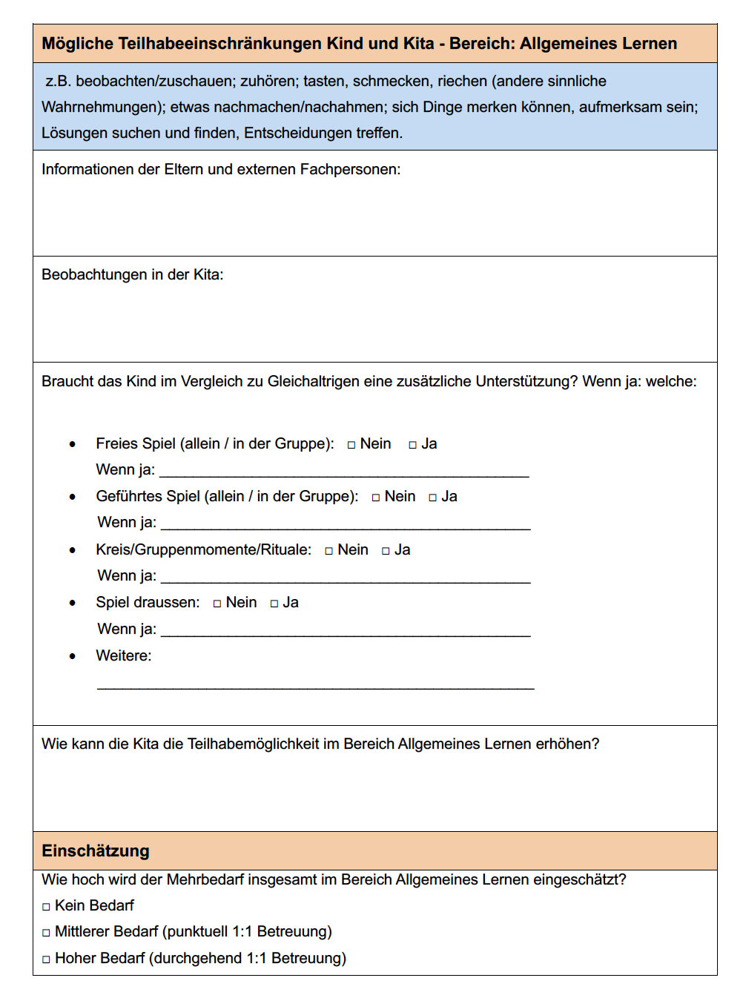
Der Teilhabeplan orientiert sich an den 6 ICF-Bereichen (allgemeines Lernen, Umgang mit Anforderungen, Kommunikation, Bewegung und Mobilität, für sich selber sorgen, Beziehungen).

Pro ICF-Bereich werden zu den Teilhabeeinschränkungen des Kindes offene Beobachtungen gesammelt.

Für jeden Bereich werden Alltagsaktivitäten in der Kita aufgeführt, um die Einschätzungen zu konkretisieren. Als Reflexionsrahmen dient dabei die angestrebte Teilhabe.

Pro ICF-Bereich werden zu den Teilhabebarrieren seitens Kita (bzw. deren Überwindung) ebenfalls Beobachtungen festgehalten.

Pro Bereich wird abschliessend eine Einschätzung des Mehrbedarfs gemacht.

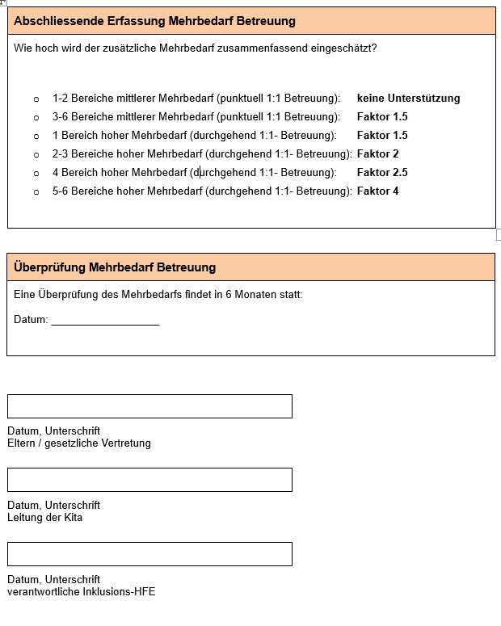
Nach der Bearbeitung aller sechs Bereiche wird abschliessend eine Gesamteinschätzung des Mehrbedarfs Betreuung gemacht.

Es sind 5 Einstufungen möglich.

Der Termin der Überprüfung wird in 6 Monaten festgelegt.

Im Sinne eines gemeinsamen Konsenses wird das Formular von den Eltern, der Kitaleitung und der Inklusions-HFE unterschrieben und ist somit zur Einreichung an den Kanton fertiggestellt.

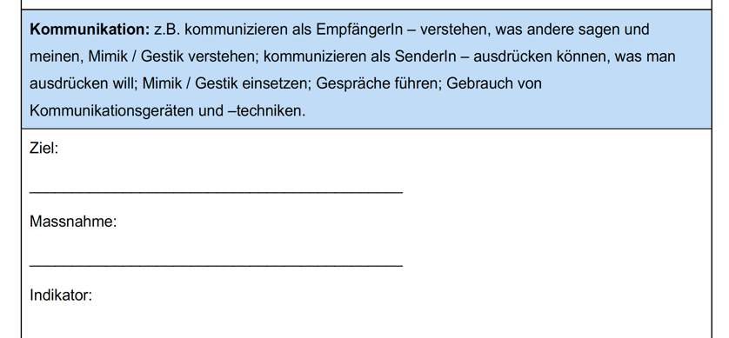
In einem zweiten Formular werden Teilhabeziele (pro ICF-Bereich ein Ziel) sowie die entsprechenden Massnahmen und Indikatoren aus Sicht des Kindes formuliert. Diese Ziele sind an den Standortgesprächen regelmässig zu überprüfen.

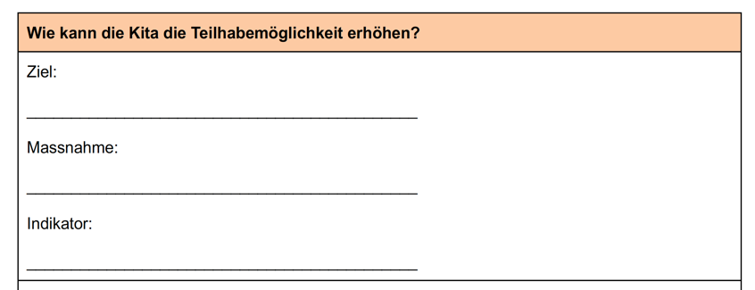
Es werden ebenfalls Entwicklungsziele aus Sicht der Kita formuliert. Auch diese sind an den Standortgesprächen regelmässig zu überprüfen.

Die Teilhabeziele und Entwicklungsziele sind nicht direkter Bestandteil der Berechnung des Faktors, jedoch aus pädagogischer Sicht wertvoll.

5. Finanzierung

Mit der Einreichung des Antragsformulars zur Finanzierung des Mehrbedarfs Betreuung sind Zuwendungen auf drei Ebenen verbunden. Zentrale Ebene ist dabei die Finanzierung der Erfassung und die Finanzierung der Inklusion. Im Weiteren soll auch die inklusive Entwicklung der Kitas unterstützt werden.

Finanzierung der Erfassung:
- Die Kosten für die Erfassungsphase werden in Form einer Pauschale für die Durchführung des Erfassungsprozesses und die Eingewöhnungszeit finanziert.
- Wenn das Kind eingestuft ist, werden zusätzlich die Mehrkosten der Bedarfsbestimmungsphase anhand des Faktors rückvergütet.
- Die behinderungsbedingten Mehrkosten werden bereits für die Anfangszeit in der Kita vergütet, während der die Erfassung des Mehrbedarfs stattfindet.

Finanzierung der Inklusion:
- Die behinderungsbedingten Mehrkosten bei der Betreuung werden als Faktor mit der Betreuungsdauer verrechnet. Die Beiträge können ungebunden auf der Ebene der Betreuung eingesetzt werden. Grundlage für das Finanzierungsmodell bildet der Volltarif für einen Kitaplatz.
- Zur Unterstützung der Inklusion der Kinder mit besonderen Bedürfnissen werden die Kita-Mitarbeitenden verpflichtend gecoacht. Die behinderungsbedingten Mehrkosten für das Coaching, d. h. das Honorar für die coachende Person (z. B. Inklusions-HFE) sowie die Arbeitszeit für die Kitamitarbeitenden, werden gebunden vergütet.
- Die behinderungsbedingten Mehrkosten für den Koordinationsaufwand werden subjektbezogen mittels einer Pauschale vergütet.
- Die Inklusions-HFE berät die Kita zu ausserordentlichen Sach- und Materialkosten und Unterstützung für Barrierefreiheit. Sie kann eine zusätzliche Finanzierung beantragen.

Initialbeitrag für die Kitaentwicklung:
- Kitas, die beabsichtigen, eine Inklusions-Kita zu werden (d. h., in Zukunft Kinder mit besonderen Bedürfnissen aufzunehmen), erhalten einen einmaligen Initialbeitrag im Sinne einer Objektfinanzierung für die Organisationsentwicklung. Dies kann z. B. eine Weiterbildung für alle Mitarbeitenden zur pädagogischen Umsetzung der Inklusion sein.

Die folgende Abbildung 1 zeigt zusammenfassend die Finanzierung, die die Kita erhalten soll:

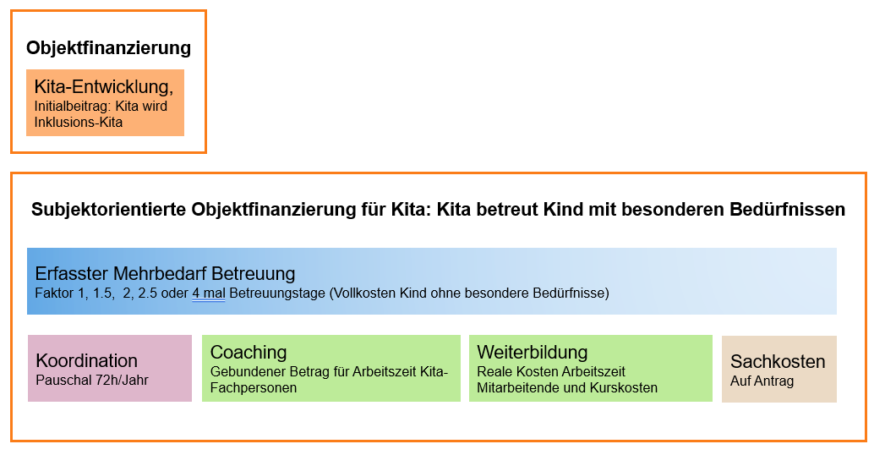
Abbildung 1: Finanzierung Mehrbedarf für die Kita

6. Literaturverzeichnis

Barton, E. & Smith, B. (2015). Advancing High-Quality Preschool Inclusion: A Discussion and Recommendations for the Field. Topics in Early Childhood Special Education, 35(2), 69–78
Finnern, N.-K. & Seitz, S. (2013). Wofür steht inklusive Pädagogik? Zentrale Aspekte eines Ansatzes. Kindergarten heute. Das Leitungsheft, 6(2), 4-8.
Heimlich, U. (2016). Inklusion und Qualität. Auf dem Weg zur inklusiven Kindertageseinrichtung. Frühförderung interdisziplinär, 35(1), 28–39.
Zumwald, B., Lütolf, M., Staiger-Iffländer, R. & Vogt, F. (2025). Struktur- und Prozessmerkmale für die Inklusion in der Kita: Erfassung des Mehrbedarfs und Teilhabeplan. Bericht zuhanden der Stiftung Kifa Schweiz.

7. Formulare

- Formular «Erfassung Mehrbedarf Betreuung Erstbeurteilung»
- Formular «Teilhabeziele und Teilhabeplan»
- Formular «Erfassung Mehrbedarf Betreuung Verlaufsbeurteilung»
- Formular «Teilhabeziele und Teilhabeplan Verlauf»

Erfassung Mehrbedarf Betreuung – Erstbeurteilung
Datum: ____________________

Angaben zum Kind
Name: Geburtsdatum:
___________________________________________ ________________________
Adresse:
___________________________________________
In der Kita seit: Betreuungstage:
___________________________________________ ________________________

Bisherige Abklärungen:
____________________________________________
Name der Fachperson HFE des Kindes (falls vorhanden):
___________________________________________
Weitere Fachpersonen (Logopädie, Physiotherapie, Ergotherapie, Medizin, Soziales):
___________________________________________

Bisherige ausserfamiliäre Teilhabeerfahrungen (Kita, Spielgruppe; Eltern-Kind-Turnen …):
___________________________________________
Persönliche Hilfsmittel des Kindes (z. B. zur Kommunikation, zur Mobilität usw.):
___________________________________________

Angaben zur Kita
Name der Kita:
___________________________________________
Zuständige Kita-Fachperson:
___________________________________________
Zuständige Inklusions-HFE:
___________________________________________

Die folgenden Informationen stammen aus:
□ Gesprächen mit den Eltern
□ Beobachtungen in der Kita
□ Gesprächen mit weiteren Fachpersonen

Mögliche Teilhabeeinschränkungen Kind und Kita: Bereich Allgemeines Lernen
Z. B. beobachten/zuschauen; zuhören; tasten, schmecken, riechen (andere sinnliche Wahrnehmungen); etwas nachmachen/nachahmen; sich Dinge merken können, aufmerksam sein; Lösungen suchen und finden, Entscheidungen treffen.
Informationen der Eltern und externer Fachpersonen:

Beobachtungen in der Kita:

Braucht das Kind im Vergleich zu Gleichaltrigen eine zusätzliche Unterstützung? Wenn ja: welche:

- Freies Spiel (allein / in der Gruppe): □ Nein □ Ja
Wenn ja: ____________________________________________
- Geführtes Spiel (allein / in der Gruppe): □ Nein □ Ja
Wenn ja: ____________________________________________
- Kreis/Gruppenmomente/Rituale: □ Nein □ Ja
Wenn ja: ____________________________________________
- Spiel draussen: □ Nein □ Ja
Wenn ja: ____________________________________________
- Weitere:
____________________________________________________

Wie kann die Kita die Teilhabemöglichkeit im Bereich Allgemeines Lernen erhöhen?

Einschätzung
Wie hoch wird der Mehrbedarf insgesamt im Bereich Allgemeines Lernen eingeschätzt?
□ Kein Bedarf
□ Mittlerer Bedarf (punktuell 1:1 Betreuung)
□ Hoher Bedarf (durchgehend 1:1 Betreuung)

Mögliche Teilhabeeinschränkungen Kind und Kita: Bereich Umgang mit Anforderungen
Z. B. Aufgaben übernehmen und selbständig erledigen; die tägliche Routine durchführen; mit Stress und anderen psychischen Anforderungen umgehen können; Verantwortung übernehmen; Freude und Frust regulieren.
Informationen der Eltern und externer Fachpersonen:

Beobachtungen in der Kita:

Braucht das Kind im Vergleich zu Gleichaltrigen eine zusätzliche Unterstützung? Wenn ja: welche:

- Auffangzeit: □ Nein □ Ja
Wenn ja: ____________________________________________
- Übergänge in Aktivitäten: □ Nein □ Ja
Wenn ja: ____________________________________________
- Ämtli: □ Nein □ Ja
Wenn ja: ____________________________________________
- Abholsituation: □ Nein □ Ja
Wenn ja: ____________________________________________
- Weitere:
____________________________________________________

Wie kann die Kita die Teilhabemöglichkeit im Bereich Umgang mit Anforderungen erhöhen?

Einschätzung
Wie hoch wird der Mehrbedarf insgesamt im Bereich Umgang mit Anforderungen eingeschätzt?
□ Kein Bedarf
□ Mittlerer Bedarf (punktuell 1:1 Betreuung)
□ Hoher Bedarf (durchgehend 1:1 Betreuung)

Mögliche Teilhabeeinschränkungen Kind und Kita: Bereich Kommunikation
Z. B. kommunizieren als Empfänger:in – verstehen, was andere sagen und meinen, Mimik / Gestik verstehen; kommunizieren als Sender:in – ausdrücken können, was man ausdrücken will; Mimik / Gestik einsetzen; Gespräche führen; Gebrauch von Kommunikationsgeräten und -techniken.
Informationen der Eltern und externer Fachpersonen:

Beobachtungen in der Kita:

Braucht das Kind im Vergleich zu Gleichaltrigen eine zusätzliche Unterstützung? Wenn ja: welche:

- Angesprochen werden: □ Nein □ Ja
Wenn ja: ____________________________________________
- Wünsche äussern: □ Nein □ Ja
Wenn ja: ____________________________________________
- Kommunizieren / Gespräch führen: □ Nein □ Ja
Wenn ja: ____________________________________________
- Weitere:
____________________________________________________

Wie kann die Kita die Teilhabemöglichkeit im Bereich Kommunikation erhöhen?

Einschätzung
Wie hoch wird der Mehrbedarf insgesamt im Bereich Kommunikation eingeschätzt?
□ Kein Bedarf
□ Mittlerer Bedarf (punktuell 1:1 Betreuung)
□ Hoher Bedarf (durchgehend 1:1 Betreuung)

Mögliche Teilhabeeinschränkungen Kind und Kita: Bereich Bewegung und Mobilität
Z. B. die Körperposition ändern und aufrechterhalten (hinlegen, sitzen …); Gegenstände tragen und bewegen; sich fortbewegen (kriechen, robben, gehen); sich mit Transportmitteln fortbewegen; Körperkoordination; grobmotorische Geschicklichkeit; feinmotorische Geschicklichkeit.
Informationen der Eltern und externer Fachpersonen:

Beobachtungen in der Kita:

Braucht das Kind im Vergleich zu Gleichaltrigen eine zusätzliche Unterstützung? Wenn ja: welche:

- Selbständiges Fortbewegen auf der Gruppe / im Haus / im Garten: □ Nein □ Ja
Wenn ja: ____________________________________________
- Ausflüge / Spaziergänge: □ Nein □ Ja
Wenn ja: ____________________________________________
- Turnen (Gumpizimmer): □ Nein □ Ja
Wenn ja: ____________________________________________
- Weitere:
____________________________________________________

Wie kann die Kita die Teilhabemöglichkeit im Bereich Bewegung und Mobilität erhöhen?

Einschätzung
Wie hoch wird der Mehrbedarf insgesamt im Bereich Bewegung und Mobilität eingeschätzt?
□ Kein Bedarf
□ Mittlerer Bedarf (punktuell 1:1 Betreuung)
□ Hoher Bedarf (durchgehend 1:1 Betreuung)

Mögliche Teilhabeeinschränkungen Kind und Kita: Bereich Für sich selber sorgen
Z. B. sich waschen, pflegen, an- und auskleiden, die Toilette benutzen, essen, trinken; auf die eigene Sicherheit achten.
Informationen der Eltern und externer Fachpersonen:

Beobachtungen in der Kita:

Braucht das Kind im Vergleich zu Gleichaltrigen eine zusätzliche Unterstützung? Wenn ja: welche:

- Aus- und Anziehen: □ Nein □ Ja
Wenn ja: ____________________________________________
- Toilette: □ Nein □ Ja
Wenn ja: ____________________________________________
- Körperpflege: □ Nein □ Ja
Wenn ja: ____________________________________________
- Essen und Trinken: □ Nein □ Ja
Wenn ja: ____________________________________________
- Schlafen: □ Nein □ Ja
Wenn ja: ____________________________________________
- Pflege (medizinisch): □ Nein □ Ja
Wenn ja: ____________________________________________
- Weitere:
____________________________________________________

Wie kann die Kita die Teilhabemöglichkeit im Bereich Für sich selber sorgen erhöhen?

Einschätzung
Wie hoch wird der Mehrbedarf insgesamt im Bereich Für sich selber sorgen eingeschätzt?
□ Kein Bedarf
□ Mittlerer Bedarf (punktuell 1:1 Betreuung)
□ Hoher Bedarf (durchgehend 1:1 Betreuung)
Mögliche Teilhabeeinschränkungen Kind und Kita: Bereich Beziehungen
Z. B. Beziehungen mit anderen eingehen (mit anderen in Beziehung treten, Körperkontakt); Beziehungen mit anderen gestalten (miteinander spielen, Freunde finden und behalten).
Informationen der Eltern und externer Fachpersonen:

Beobachtungen in der Kita:

Braucht das Kind im Vergleich zu Gleichaltrigen eine zusätzliche Unterstützung? Wenn ja: welche:

- In der Gruppe spielen: □ Nein □ Ja
Wenn ja: ____________________________________________
- Auf Kinder zugehen: □ Nein □ Ja
Wenn ja: ____________________________________________
- Mit Kindern interagieren: □ Nein □ Ja
Wenn ja: ____________________________________________
- Für sich einstehen: □ Nein □ Ja
Wenn ja: ____________________________________________
- Weitere:
____________________________________________________

Wie kann die Kita die Teilhabemöglichkeit im Bereich Beziehungen erhöhen?

Einschätzung
Wie hoch wird der Mehrbedarf insgesamt im Bereich Beziehungen eingeschätzt?
□ Kein Bedarf
□ Mittlerer Bedarf (punktuell 1:1 Betreuung)
□ Hoher Bedarf (durchgehend 1:1 Betreuung)

Abschliessende Erfassung Mehrbedarf Betreuung
Wie hoch wird der zusätzliche Mehrbedarf zusammenfassend eingeschätzt?

- 1-2 Bereiche mittlerer Mehrbedarf (punktuell 1:1 Betreuung): keine Unterstützung

- 3-6 Bereiche mittlerer Mehrbedarf (punktuell 1:1 Betreuung): Faktor 1.5
- 1 Bereich hoher Mehrbedarf (durchgehend 1:1- Betreuung): Faktor 1.5

- 2-3 Bereiche hoher Mehrbedarf (durchgehend 1:1- Betreuung): Faktor 2
- 4 Bereiche hoher Mehrbedarf (durchgehend 1:1- Betreuung): Faktor 2.5
- 5-6 Bereiche hoher Mehrbedarf (durchgehend 1:1- Betreuung): Faktor 4

Überprüfung Mehrbedarf Betreuung
Eine Überprüfung des Mehrbedarfs findet in 6 Monaten statt:
Datum: __________________

Datum, Unterschrift
Eltern / gesetzliche Vertretung

Datum, Unterschrift
Leitung der Kita

Datum, Unterschrift
verantwortliche Inklusions-HFE

Teilhabeziele und Teilhabeplan Kind und Kita
Name des Kindes: ______________________________
Inklusionszeitraum: von _________ bis _________ Datum: _________
Allgemeines Lernen: z. B. beobachten/zuschauen; zuhören; tasten, schmecken, riechen (andere sinnliche Wahrnehmungen); etwas nachmachen/nachahmen; sich Dinge merken können, aufmerksam sein; Lösungen suchen und finden, Entscheidungen treffen.
Ziel:
____________________________________________
Massnahme:
____________________________________________
Indikator:
____________________________________________
Umgang mit Anforderungen: z. B. Aufgaben übernehmen und selbständig erledigen; die tägliche Routine durchführen; mit Stress und anderen psychischen Anforderungen umgehen können; Verantwortung übernehmen; Freude und Frust regulieren.
Ziel:
____________________________________________
Massnahme:
____________________________________________
Indikator:
____________________________________________
Kommunikation: z. B. kommunizieren als Empfänger:in – verstehen, was andere sagen und meinen, Mimik / Gestik verstehen; kommunizieren als Sender:in – ausdrücken können, was man ausdrücken will; Mimik / Gestik einsetzen; Gespräche führen; Gebrauch von Kommunikationsgeräten und –techniken.
Ziel:
____________________________________________
Massnahme:
____________________________________________
Indikator:
____________________________________________
Bewegung und Mobilität: z. B. die Körperposition ändern und aufrechterhalten (hinlegen, sitzen …); Gegenstände tragen und bewegen; sich fortbewegen (kriechen, robben, gehen); sich mit Transportmitteln fortbewegen; Körperkoordination; grobmotorische Geschicklichkeit; feinmotorische Geschicklichkeit.
Ziel:
____________________________________________
Massnahme:
____________________________________________
Indikator:
____________________________________________
Für sich selber sorgen: z. B. sich waschen, pflegen, an- und auskleiden, die Toilette benutzen, essen, trinken; auf die eigene Sicherheit achten.
Ziel:
____________________________________________
Massnahme:
____________________________________________
Indikator:
____________________________________________
Beziehungen: z. B. Beziehungen mit anderen eingehen (mit anderen in Beziehung treten, Körperkontakt); Beziehungen mit anderen gestalten (miteinander spielen, Freunde finden und behalten).
Ziel:
____________________________________________
Massnahme:
____________________________________________
Indikator:
____________________________________________

Wie kann die Kita die Teilhabemöglichkeit erhöhen?
Ziel:
____________________________________________
Massnahme:
____________________________________________
Indikator:
____________________________________________
Ziel:
____________________________________________
Massnahme:
____________________________________________
Indikator:
____________________________________________

Datum, Unterschrift
Eltern / gesetzliche Vertretung

Datum, Unterschrift
Leitung der Kita

Datum, Unterschrift
verantwortliche Inklusions-HFE

Nächste Überprüfung des Teilhabeplans?
Datum: __________________

Erfassung Mehrbedarf Betreuung - Verlaufsbeurteilung
Inklusionszeitraum: von _________ bis _________
Datum: _________
Angaben zum Kind
Name: Geburtsdatum:
___________________________________________ ________________________
Adresse:
___________________________________________
In der Kita seit: Betreuungstage:
___________________________________________ ________________________

Name der Fachperson HFE des Kindes (falls vorhanden):
___________________________________________
Weitere Fachpersonen (Logopädie, Physiotherapie, Ergotherapie, Medizin, Soziales):
___________________________________________

Angaben zur Kita
Name der Kita:
___________________________________________
Zuständige Kita-Fachperson:
___________________________________________
Zuständige Inklusions-HFE:
___________________________________________

Datum der letzten Erfassung
Datum: __________________

Die folgenden Informationen stammen aus:
□ Gesprächen mit den Eltern
□ Beobachtungen in der Kita
□ Gesprächen mit weiteren Fachpersonen

Mögliche Teilhabeeinschränkungen Kind und Kita: Bereich Allgemeines Lernen
Z. B. beobachten/zuschauen; zuhören; tasten, schmecken, riechen (andere sinnliche Wahrnehmungen); etwas nachmachen/nachahmen; sich Dinge merken können, aufmerksam sein; Lösungen suchen und finden, Entscheidungen treffen.
Informationen der Eltern und externer Fachpersonen:

Beobachtungen in der Kita:

Braucht das Kind im Vergleich zu Gleichaltrigen eine zusätzliche Unterstützung? Wenn ja: welche:

- Freies Spiel (allein / in der Gruppe): □ Nein □ Ja
Wenn ja: ____________________________________________
- Geführtes Spiel (allein / in der Gruppe): □ Nein □ Ja
Wenn ja: ____________________________________________
- Kreis/Gruppenmomente/Rituale: □ Nein □ Ja
Wenn ja: ____________________________________________
- Spiel draussen: □ Nein □ Ja
Wenn ja: ____________________________________________
- Weitere:
____________________________________________________

Wie kann die Kita die Teilhabemöglichkeit im Bereich Allgemeines Lernen erhöhen?

Einschätzung
Wie hoch wird der Mehrbedarf insgesamt im Bereich Allgemeines Lernen eingeschätzt?
□ Kein Bedarf
□ Mittlerer Bedarf (punktuell 1:1 Betreuung)
□ Hoher Bedarf (durchgehend 1:1 Betreuung)

Mögliche Teilhabeeinschränkungen Kind und Kita: Bereich Umgang mit Anforderungen
Z. B. Aufgaben übernehmen und selbständig erledigen; die tägliche Routine durchführen; mit Stress und anderen psychischen Anforderungen umgehen können; Verantwortung übernehmen; Freude und Frust regulieren.
Informationen der Eltern und externer Fachpersonen:

Beobachtungen in der Kita:

Braucht das Kind im Vergleich zu Gleichaltrigen eine zusätzliche Unterstützung? Wenn ja: welche:

- Auffangzeit: □ Nein □ Ja
Wenn ja: ____________________________________________
- Übergänge in Aktivitäten: □ Nein □ Ja
Wenn ja: ____________________________________________
- Ämtli: □ Nein □ Ja
Wenn ja: ____________________________________________
- Abholsituation: □ Nein □ Ja
Wenn ja: ____________________________________________
- Weitere:
____________________________________________________

Wie kann die Kita die Teilhabemöglichkeit im Bereich Umgang mit Anforderungen erhöhen?

Einschätzung
Wie hoch wird der Mehrbedarf insgesamt im Bereich Umgang mit Anforderungen eingeschätzt?
□ Kein Bedarf
□ Mittlerer Bedarf (punktuell 1:1 Betreuung)
□ Hoher Bedarf (durchgehend 1:1 Betreuung)

Mögliche Teilhabeeinschränkungen Kind und Kita: Bereich Kommunikation
Z. B. kommunizieren als Empfänger:in – verstehen, was andere sagen und meinen, Mimik / Gestik verstehen; kommunizieren als Sender:in – ausdrücken können, was man ausdrücken will; Mimik / Gestik einsetzen; Gespräche führen; Gebrauch von Kommunikationsgeräten und -techniken.
Informationen der Eltern und externer Fachpersonen:

Beobachtungen in der Kita:

Braucht das Kind im Vergleich zu Gleichaltrigen eine zusätzliche Unterstützung? Wenn ja: welche:

- Angesprochen werden: □ Nein □ Ja
Wenn ja: ____________________________________________
- Wünsche äussern: □ Nein □ Ja
Wenn ja: ____________________________________________
- Kommunizieren / Gespräch führen: □ Nein □ Ja
Wenn ja: ____________________________________________
- Weitere:
____________________________________________________

Wie kann die Kita die Teilhabemöglichkeit im Bereich Kommunikation erhöhen?

Einschätzung
Wie hoch wird der Mehrbedarf insgesamt im Bereich Kommunikation eingeschätzt?
□ Kein Bedarf
□ Mittlerer Bedarf (punktuell 1:1 Betreuung)
□ Hoher Bedarf (durchgehend 1:1 Betreuung)

Mögliche Teilhabeeinschränkungen Kind und Kita: Bereich Bewegung und Mobilität
Z. B. die Körperposition ändern und aufrechterhalten (hinlegen, sitzen …); Gegenstände tragen und bewegen; sich fortbewegen (kriechen, robben, gehen); sich mit Transportmitteln fortbewegen; Körperkoordination; grobmotorische Geschicklichkeit; feinmotorische Geschicklichkeit.
Informationen der Eltern und externer Fachpersonen:

Beobachtungen in der Kita:

Braucht das Kind im Vergleich zu Gleichaltrigen eine zusätzliche Unterstützung? Wenn ja: welche:

- Selbständiges Fortbewegen auf der Gruppe / im Haus / im Garten: □ Nein □ Ja
Wenn ja: ____________________________________________
- Ausflüge / Spaziergänge: □ Nein □ Ja
Wenn ja: ____________________________________________
- Turnen (Gumpizimmer): □ Nein □ Ja
Wenn ja: ____________________________________________
- Weitere:
____________________________________________________

Wie kann die Kita die Teilhabemöglichkeit im Bereich Bewegung und Mobilität erhöhen?

Einschätzung
Wie hoch wird der Mehrbedarf insgesamt im Bereich Bewegung und Mobilität eingeschätzt?
□ Kein Bedarf
□ Mittlerer Bedarf (punktuell 1:1 Betreuung)
□ Hoher Bedarf (durchgehend 1:1 Betreuung)

Mögliche Teilhabeeinschränkungen Kind und Kita: Bereich Für sich selber sorgen
Z. B. sich waschen, pflegen, an- und auskleiden, die Toilette benutzen, essen, trinken; auf die eigene Sicherheit achten.
Informationen der Eltern und externer Fachpersonen:

Beobachtungen in der Kita:

Braucht das Kind im Vergleich zu Gleichaltrigen eine zusätzliche Unterstützung? Wenn ja: welche:

- Aus- und Anziehen: □ Nein □ Ja
Wenn ja: ____________________________________________
- Toilette: □ Nein □ Ja
Wenn ja: ____________________________________________
- Körperpflege: □ Nein □ Ja
Wenn ja: ____________________________________________
- Essen und Trinken: □ Nein □ Ja
Wenn ja: ____________________________________________
- Schlafen: □ Nein □ Ja
Wenn ja: ____________________________________________
- Pflege (medizinisch): □ Nein □ Ja
Wenn ja: ____________________________________________
- Weitere:
____________________________________________________

Wie kann die Kita die Teilhabemöglichkeit im Bereich Für sich selber sorgen erhöhen?

Einschätzung
Wie hoch wird der Mehrbedarf insgesamt im Bereich Für sich selber sorgen eingeschätzt?
□ Kein Bedarf
□ Mittlerer Bedarf (punktuell 1:1 Betreuung)
□ Hoher Bedarf (durchgehend 1:1 Betreuung)
Mögliche Teilhabeeinschränkungen Kind und Kita: Bereich Beziehungen
Z. B. Beziehungen mit anderen eingehen (mit anderen in Beziehung treten, Körperkontakt); Beziehungen mit anderen gestalten (miteinander spielen, Freunde finden und behalten).
Informationen der Eltern und externer Fachpersonen:

Beobachtungen in der Kita:

Braucht das Kind im Vergleich zu Gleichaltrigen eine zusätzliche Unterstützung? Wenn ja: welche:

- In der Gruppe spielen: □ Nein □ Ja
Wenn ja: ____________________________________________
- Auf Kinder zugehen: □ Nein □ Ja
Wenn ja: ____________________________________________
- Mit Kindern interagieren: □ Nein □ Ja
Wenn ja: ____________________________________________
- Für sich einstehen: □ Nein □ Ja
Wenn ja: ____________________________________________
- Weitere:
____________________________________________________

Wie kann die Kita die Teilhabemöglichkeit im Bereich Beziehungen erhöhen?

Einschätzung
Wie hoch wird der Mehrbedarf insgesamt im Bereich Beziehungen eingeschätzt?
□ Kein Bedarf
□ Mittlerer Bedarf (punktuell 1:1 Betreuung)
□ Hoher Bedarf (durchgehend 1:1 Betreuung)

Abschliessende Erfassung Mehrbedarf Betreuung
Wie hoch wird der zusätzliche Mehrbedarf zusammenfassend eingeschätzt?

- 1-2 Bereiche mittlerer Mehrbedarf (punktuell 1:1 Betreuung): keine Unterstützung

- 3-6 Bereiche mittlerer Mehrbedarf (punktuell 1:1 Betreuung): Faktor 1.5
- 1 Bereich hoher Mehrbedarf (durchgehend 1:1- Betreuung): Faktor 1.5

- 2-3 Bereiche hoher Mehrbedarf (durchgehend 1:1- Betreuung): Faktor 2
- 4 Bereiche hoher Mehrbedarf (durchgehend 1:1- Betreuung): Faktor 2.5
- 5-6 Bereiche hoher Mehrbedarf (durchgehend 1:1- Betreuung): Faktor 4

Überprüfung Mehrbedarf Betreuung
Eine Überprüfung des Mehrbedarfs findet in 12 Monaten statt:
Datum: __________________

Datum, Unterschrift
Eltern / gesetzliche Vertretung

Datum, Unterschrift
Leitung der Kita

Datum, Unterschrift
verantwortliche Inklusions-HFE

Teilhabeziele und Teilhabeplan Kind und Kita: Verlaufsbeurteilung
Name des Kindes: ______________________________
Inklusionszeitraum: von _________ bis _________ Datum: _________
Allgemeines Lernen
Ziel:
____________________________________________
Wurde das Ziel erreicht? □ Ja □ Nein
Wenn nein: warum nicht:
____________________________________________
Konsequenz:
____________________________________________

Umgang mit Anforderungen
Ziel:
____________________________________________
Wurde das Ziel erreicht? □ Ja □ Nein
Wenn nein: warum nicht:
____________________________________________
Konsequenz:
____________________________________________

Kommunikation
Ziel:
____________________________________________
Wurde das Ziel erreicht? □ Ja □ Nein
Wenn nein: warum nicht:
____________________________________________
Konsequenz:
____________________________________________
Bewegung und Mobilität
Ziel:
____________________________________________
Wurde das Ziel erreicht? □ Ja □ Nein
Wenn nein: warum nicht:
____________________________________________
Konsequenz:
____________________________________________

Für sich selber sorgen
Ziel:
____________________________________________
Wurde das Ziel erreicht? □ Ja □ Nein
Wenn nein: warum nicht:
____________________________________________
Konsequenz:
____________________________________________

Beziehungen
Ziel:
____________________________________________
Wurde das Ziel erreicht? □ Ja □ Nein
Wenn nein: warum nicht:
____________________________________________
Konsequenz:
____________________________________________

Überprüfung Entwicklungsziele Kita
Ziel:
____________________________________________
Wurde das Ziel erreicht? □ Ja □ Nein
Wenn nein: warum nicht:
____________________________________________
Konsequenz:
____________________________________________
Ziel:
____________________________________________
Wurde das Ziel erreicht? □ Ja □ Nein
Wenn nein: warum nicht:
____________________________________________
Konsequenz:
____________________________________________

Teilhabeziele und Teilhabeplan Kind und Kita
Name des Kindes: ______________________________
Inklusionszeitraum: von _________ bis _________ Datum: _________
Allgemeines Lernen: z. B. beobachten/zuschauen; zuhören; tasten, schmecken, riechen (andere sinnliche Wahrnehmungen); etwas nachmachen/nachahmen; sich Dinge merken können, aufmerksam sein; Lösungen suchen und finden, Entscheidungen treffen.
Ziel:
____________________________________________
Massnahme:
____________________________________________
Indikator:
____________________________________________
Umgang mit Anforderungen: z. B. Aufgaben übernehmen und selbständig erledigen; die tägliche Routine durchführen; mit Stress und anderen psychischen Anforderungen umgehen können; Verantwortung übernehmen; Freude und Frust regulieren.
Ziel:
____________________________________________
Massnahme:
____________________________________________
Indikator:
____________________________________________
Kommunikation: z. B. kommunizieren als Empfänger:in – verstehen, was andere sagen und meinen, Mimik / Gestik verstehen; kommunizieren als Sender:in – ausdrücken können, was man ausdrücken will; Mimik / Gestik einsetzen; Gespräche führen; Gebrauch von Kommunikationsgeräten und -techniken.
Ziel:
____________________________________________
Massnahme:
____________________________________________
Indikator:
____________________________________________
Bewegung und Mobilität: z. B. die Körperposition ändern und aufrechterhalten (hinlegen, sitzen …); Gegenstände tragen und bewegen; sich fortbewegen (kriechen, robben, gehen); sich mit Transportmitteln fortbewegen; Körperkoordination; grobmotorische Geschicklichkeit; feinmotorische Geschicklichkeit.
Ziel:
____________________________________________
Massnahme:
____________________________________________
Indikator:
____________________________________________
Für sich selber sorgen: z. B. sich waschen, pflegen, an- und auskleiden, die Toilette benutzen, essen, trinken; auf die eigene Sicherheit achten.
Ziel:
____________________________________________
Massnahme:
____________________________________________
Indikator:
____________________________________________
Beziehungen: z. B. Beziehungen mit anderen eingehen (mit anderen in Beziehung treten, Körperkontakt); Beziehungen mit anderen gestalten (miteinander spielen, Freunde finden und behalten).
Ziel:
____________________________________________
Massnahme:
____________________________________________
Indikator:
____________________________________________

Wie kann die Kita die Teilhabemöglichkeit erhöhen?
Ziel:
____________________________________________
Massnahme:
____________________________________________
Indikator:
____________________________________________
Ziel:
____________________________________________
Massnahme:
____________________________________________
Indikator:
____________________________________________

Datum, Unterschrift
Eltern / gesetzliche Vertretung

Datum, Unterschrift
Leitung der Kita

Datum, Unterschrift
verantwortliche Inklusions-HFE

Nächste Überprüfung des Teilhabeplans?
Datum: __________________

Heimlich, U. (2016). Inklusion und Qualität. Auf dem Weg zur inklusiven Kindertageseinrichtung. Frühförderung interdisziplinär, 35(1), 28–39.
Finnern, N.-K. & Seitz, S. (2013). Wofür steht inklusive Pädagogik? Zentrale Aspekte eines Ansatzes. Kindergarten heute. Das Leitungsheft, 6(2), 4-8.
Barton, E. & Smith, B. (2015). Advancing High-Quality Preschool Inclusion: A Discussion and Recommendations for the Field. Topics in Early Childhood Special Education, 35(2), 69–78
Heimlich, U. (2016). Inklusion und Qualität. Auf dem Weg zur inklusiven Kindertageseinrichtung. Frühförderung interdisziplinär, 35(1), 28–39.
Zumwald, B., Lütolf, M., Staiger-Iffländer, R. & Vogt, F. (2025). Struktur- und Prozessmerkmale für die Inklusion in der Kita: Erfassung des Mehrbedarfs und Teilhabeplan. Bericht zuhanden der Stiftung Kifa Schweiz.

